МІНІСТЕРСТВО ОСВІТИ І НАУКИ УКРАЇНИ

Українська академія друкарства

Кафедра комп’ютерних наук та інформаційних технологій

**Звіт**

до лабораторної роботи №3

«Створення рисунків у редакторі Microsoft Word»

**«Основи інформаційних технологій видавничої справи»**

Виконав: ст. гр. КН-11

Костів Остап

Прийняв:

Тимченко О. В

Львів-2024

**Мета:** оволодіти навичками створення рисунків середньої складності в текстовому документі.

**Хід роботи:**

Запустити редактор Word з меню Пуск. Створити рисунки.

**Контрольні питання:**

1. Стиль форматування – набір елементів форматування (шрифту, абзацу та ін.), що має унікальне ім'я. В Word існує чотири основних види стилів: стилі символів, стилі абзаців, стилі таблиць, стилі списків.

2. Читабельність, враження від документу, зручність .

3. Для переміщення заголовка на нижчий рівень натискуйте клавішу Tab або мишею перетягнете символ структури управо. Для підвищення рівня заголовка, перетягнете мишею символ структури вліво або натискуйте клавіші Shift+Tab.

4. Використовується, щоб швидко знайти потрібну частину в документі.

5. Потрібно двічі клацнути на потрібний розмір змісту,/….

6. 1)за допомогою команд меню або кнопок панелі інструментів Стандартна;

2) використовуючи праву кнопку миші;

3) за допомогою клавіші F2.

7. Увімкнення функції "Виправлення".

8. Відкрийте документ із примітками. Якщо примітки не відображаються, перейдіть на вкладку Рецензування, натисніть кнопку Показувати виправлення, а потім виберіть зі списку тільки Примітки. Ви можете надрукувати примітки лише певного рецензента, вибравши його в розділі Рецензенти.

9. У секції «Перехресні посилання» панелі «Гіперпосилання» виділіть одне або декілька перехресних посилань, що треба видалити. Натисніть кнопку видалення або виберіть «Видалити гіперпосилання/перехресне посилання» у меню панелі.

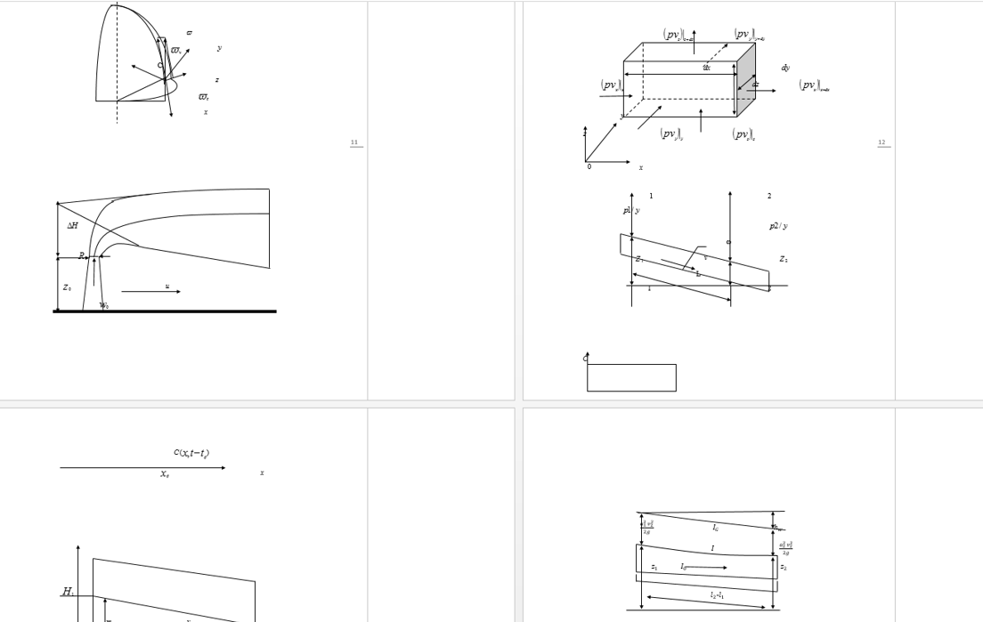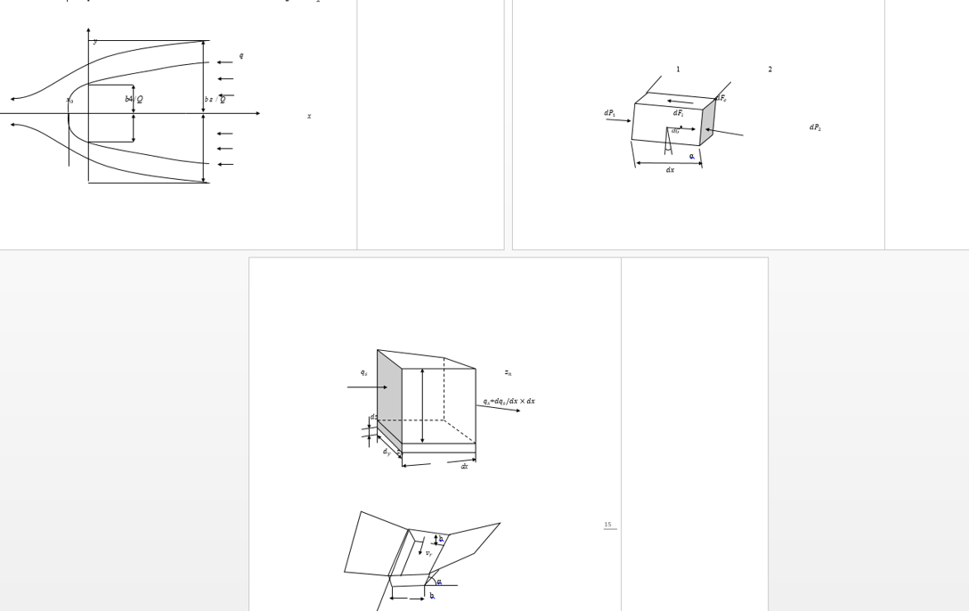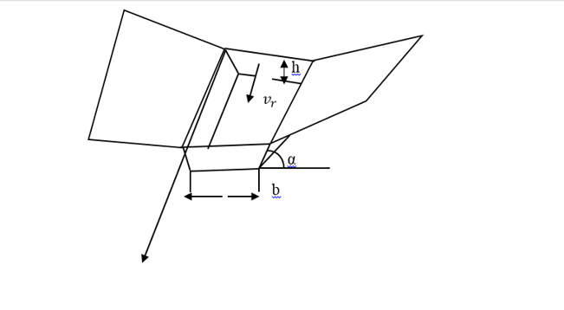

**Висновок:** оволодів навичками створення рисунків середньої складності в текстовому документі.